Технологическая карта урока
ФИО учителя - Легостаева Наталья Викторовна
Класс - 2
УМК - «Школа России»
Предмет: Русский язык
Тема: «Приставка– значимая часть слова»
Тип урока: урок открытия новых знаний
Место и роль урока в изучаемой теме: первый урок в теме
Цель: создать условия для усвоения учащимися представлений о приставке как части слова.

Планируемые результаты

Предметные знания, предметные действия | УУД
 | регулятивные | познавательные | коммуникативные | личностные
1 уровень - «знание»: давать определение приставки; называть приставку; выделять приставку; образовывать новые слова с помощью приставок.  2 уровень – «понимание»: излагать порядок морфемного разбора слова; приводить примеры слов с конкретным значением приставок; сравнивать приставку и суффикс, приставку и окончание; объяснять схему.  3 уровень – «применение»: находить/выделять приставку в слове; находить лишнее слово в словах с приставками, выполнять указанные действия, в зависимости от приставки в предложенном слове, выбирать среди слов с одинаковым началом слова с приставками и без. | планировать, контролировать и оценивать учебное действие; понимать причины успеха/неуспеха учебной деятельности; | использовать знаково-символические средства представления информации; владеть логическими действиями сравнения, обобщения, устанавливать аналогии и причинно-следственные связи; строить рассуждение; | осознанно строить речевое высказывание в соответствии с задачами коммуникации; слушать собеседника и вести диалог; | 1. принимать и сохранять цели и задачи учебной деятельности; понимать смысл учения; брать на себя ответственность; понимать, принимать и выполнять правила работы на уроке, в том числе в группе

Ход урока

 | Название этапа урока | Задача, которая должна быть решена (в рамках достижения планируемых результатов урока) | Формы организации деятельности учащихся | Действия учителя по организации деятельности учащихся | Действия учащихся (предметные, познавательные, регулятивные) | Результат взаимодействия учителя и учащихся по достижению планируемых результатов урока | Диагностика достижения планируемых результатов урока
1 | 1.Мотивирование к учебной деятельности | Включение в учебную деятельность на личностно значимом уровне. | Фронтальная работа | Снова прозвенел звонок-  Начинается урок.  Девочки за парты сели,  Мальчики за парты сели.  На меня все посмотрели.  Слушаем, запоминаем,  Ни минутки не теряем.  - У вас на столах лежат карты урока, в которых мы будем сегодня работать. Подпишите свою карту и посмотрите на 1 задание. (Приложение 1.) | Мотивирование к учебной деятельности. | Учащиеся положительно настроены на урок и мотивированы на учебную деятельность. | наблюдение
2 | Актуализация и фиксирование знаний | Готовность мышления и осознание потребности к построению нового способа действия | Индивидуальная работа | Слово делится на части,  Ах, какое это счастье!  Может каждый грамотей  Сделать слово из частей.  Разминка «Верно-неверно» (Приложение 2.)  Я произношу фразы, если вы со мной согласны, то в соответствующей ячейке ставите «+», если не согласны, ставите «-»:  - Соедините цветным карандашом в своем табло минусы. Что у вас получилось? (на доске образец)  - На что это похоже? (на кочергу, на букву Г, упавшую набок)  - Поднимите руку те ребята, которые верно справились с заданием. Молодцы!  - Что показалось самым трудным?  - Раскрасьте соответствующий смайлик рядом с этим заданием.  - Какие вы знаете части слова?  - Как вы думаете – может ли быть слово без корня?  - Без суффикса? Приведи пример.  - Без окончания? Приведи пример.  - Какую роль выполняет корень? (содержит общее значение родственных слов)  - Для чего служат суффиксы?  - Какая часть слова называется окончанием? (Часть слова, которая изменяется, называется окончанием)  - Посмотрите на 2 таблицу в ваших картах урока. Это листок самооценки. В первом столбике записаны действия, которые мы учились выполнять на прошлых уроках. Поставьте “+” на каждой строке в столбик, который подходит вам. ( для примера зачитать первую строчку). Заполните таблицу.  - Две последних строки можно пока не заполнять, мы вернемся к ним в конце урока.  3. - Отгадайте загадку  Мы слепили снежный ком,  Шляпу сделали на нём,  Нос приделали - и вмиг  Получился ...  -Найдите в тексте загадки однокоренное слово к слову снеговик.  - Какие ещё однокоренные слова можете подобрать? (снег, снеговик, снежный, снежинка, Снегурочка) | Заполняют табло плюсами и минусами. | Учащиеся повторили состав слова (корень, окончание, суффикс), потренировались в морфемном разборе слова.  Провели анализ выполненного задания, выявили собственные затруднения (при их наличии) | Самооценка своих достижений.  Создание плана работы над выявленной проблемой
3 | Выявление места и причины затруднения | выявление и фиксация места и причины затруднения | Фронтальная работа | - Как называются цветы, которые потребовала маленькая королева к Новому году в сказке 12 месяцев?  (Подснежники)  -Является ли это слово однокоренным к нашей группе? Докажите. (Да. У него такой же корень, и значение слова  связано со словом снег.)  - Найдите слово “подснежник” в своих картах. Это 3 задание.  - Выделите известные вам части слова в слове подснежники. (Один ребенок выделяет на доске, остальные - в карте урока)  - Все ли части слова ты выделил? (Нет) |  | Соотнесли свои действия с используемым способом действий (алгоритмом, понятием и т.д.) и на этой основе выявили и зафиксировали во внешней речи причину затруднения - те конкретные знания, умения или способности, которых недостает для решения исходной задачи и задач такого класса или типа вообще. | Самооценка своих достижений  Создание плана работы над выявленной проблемой
4 | Построение проекта выхода из затруднения (цель и тема, способ, план, средство) | постановка цели учебной деятельности, выбор способа и средств ее реализации |  | - Почему осталась невыделенная часть слова? ( Мы ещё не знаем, как называется эта часть и как она выделяется)  - А есть ли у вас желание узнать это? (Да)  - Тогда назовите тему урока. (Знакомство с новой частью слова)  - А какая это часть слова, мы узнаем немного позже.  - Назовите цели урока.  (Познакомиться с новой частью слова.  Узнать, как она обозначается.  Уметь выделять эту часть в словах.  Уметь образовывать слова с новой частью слова.) | Формулируют тему урока и цель. Определяют задачи. | В коммуникативной форме обдумали проект будущих учебных действий: поставили цель (целью всегда является устранение возникшего затруднения), согласовывали тему урока, выбрали способ, построили план достижения цели и определили средства- алгоритмы, модели. | Наблюдение.
5 | Реализация построенного проекта. | построение и фиксация нового знания |  | - Для того, чтобы достичь этих целей, мы с вами выполним следующее задание:  - Посмотрите, пожалуйста, на экран.  Кого мы видим на этих рисунках?  - Что делает собака? (ходит, выполняет разные действия)  - Выделите корень в слове ходит.  Найдите и подставьте к словам под картинками подходящие части слов.  …ходит по мосту  …ходит к чашке  …ходит в будку (конуру)  …ходит из будки (конуры)  …ходит кошку  …ходит от кощки  Подсказка:  Пере -, под -, в - , вы -, об -, у –,  - Какую работу вы выполняли сейчас? (Приставляли недостающую часть слова)  - К какой части слова приставляли недостающую часть? (К корню)  - Значит, новая часть стоит перед корнем. Что изменилось с её появлением? (Изменилось значение слова, образовалось новое слово)  - Как бы вы назвали часть слова, которую приставили к корню, которая стоит перед корнем и служит для образования новых слов? (Приставка)  - Так что же такое приставка?  А теперь, зная, как называется новая часть слова, сформулируйте тему урока (Приставка как часть слова)  Откройте учебник и прочитайте статью из рубрики «Тайны языка» (дети читают)  Мы с вами правильно сформулировали понятие приставка? (Да)  - Что же это за часть слова?  - Посмотрите на табло, которое мы заполняли. На что похожа фигура, выделенная цветным карандашом? (На приставку)  - Приставок в русском языке очень много. Вот некоторые из них.  - Корней Иванович Чуковский говорил: (приводит высказывание).  - Почему к слову ходит вы добавили разные приставки? (Потому что разные приставки имеют разное значение) | Выполняют работу фронтально.  Осуществляют реализацию построенного проекта: обсуждают различные варианты, предложенные учащимися, и вместе выбирают оптимальный вариант, который фиксируется в языке вербально и знаково. | Построенный способ действий использовали для решения исходной задачи, вызвавшей затруднение. В завершение уточнили общий характер нового знания и зафиксировали преодоление возникшего ранее затруднения. | Наблюдение
6 | Первичное закрепление с проговариванием во внешней речи | применение нового знания в типовых заданиях | Групповая работа  Взаимопроверка | 1. - …, выйди к доске. Выполни следующие действия  Запись на доске:  открой-закрой (книгу)  выйди-зайди (ученик)  налей (воды) - вылей  - Какая часть слова помогла тебе правильно выполнить действия? (Приставка)  Приставки помогают в жизни выполнить правильно действия. Значит, нам их надо уметь находить.  2. Составление алгоритма  - А как же найти приставку в слове?  Для того нужно выполнить по порядку нужные действия - алгоритм.  -Давайте поработаем в группах и попробуем составить алгоритм для выделения приставки в слове.  - У каждой группы на столе лежат карточки с действиями, возможно, среди них есть и лишние. Ваша задача: выбрать нужные, поставить их в определенном порядке и с помощью получившегося алгоритма выделить приставку в слове, записанном у вас на карточке. (заморозить, вырезать)  Определи часть речи.  Выдели корень.  Выдели окончание.  Назови часть слова перед корнем, которой слова различаются. Это приставка.  Назови приставку.  Подбери однокоренные слова.  - Если вы сомневаетесь в правильности своего алгоритма, можете проверить его по учебнику.  - Поднимите руку, чья группа смогла составить правильный алгоритм и выделить приставку в слове.  - Чья группа находила алгоритм в слове заморозить?  - Чья группа находила алгоритм в слове вырезать?  - Кто в вашей группе хочет рассказать, как вы выделяли приставку в слове?  - Отметьте в ваших картах под №4 ваш вклад в работу группы. Оцените, какую пользу принесли вы при выполнении этого задания.  - Физминутка.  - Скажите, все ли слова в русском языке имеют приставки?  Я буду называть глаголы. Если в них есть приставка, вы встаёте. Если приставки нет, вы продолжаете сидеть.  Смотреть, посмотреть, улететь, прилететь, играть, выиграть, перебегать, вырезать, гулять, испечь, растопить, спать.  - Найдите в карте задание 5. Пользуясь алгоритмом, выделим приставки в словах первого столбика:  полетел  перелетел  улетел  залетел  вылетел  - Прочитайте слова 1 столбика.  - Обратите внимание на значение слов. Какие это будут слова? (Однокоренные)  - На какой вопрос отвечают все слова? (Что сделал?)  - Как называются такие слова? (Глаголы)  - Смотрим на алгоритм и выполняем задание цепочкой у доски.  - Прочитайте слова 2 столбика:  заполз  утащил  вылез  перебежал  обзвонил  - Чем слова второго столбика отличаются от 1? (не однокоренные)  - Выделим приставки в этих словах.  - Покажите знаком, как вам кажется: научились ли вы находить и выделять приставку в словах:  + если все понял, - если еще не совсем понял.  - Как вы думаете, только у глаголов могут быть приставки?  - Посмотрите на слова 3 столбика. Какие части речи здесь записаны?  приморский  рассказ  заводной  раскрасить  отзвук  - Выделите приставки в словах  3 столбика самостоятельно.  - Поменяйтесь листами с соседом и в его листе поставьте галочку рядом с соответствующим смайликом. Сверьте с образцом на доске.  - Посоветуйте своему соседу, задание какого цвета выбрать для самостоятельной работы.  - Если задание было выполнено без ошибок, можно взять самую сложную зеленую карточку. Если была 1 или 2 ошибки, можно взять желтую карточку. Если было больше 2 ошибок, то можно посоветовать взять красную карточку и потренироваться еще на легких заданиях.  - Вы можете послушаться совета соседа, а можете по своему желанию взять более сложную карточку, или, наоборот, взять легкую карточку и выполнить самостоятельно задания. | Выполняют действия, указанные на доске.  Организует групповую работу.  Составляют алгоритм нахождения приставки в слове.  Находят приставку по составленному алгоритму.  Сверяют свой результат с образцом в учебнике.  Представляют результат групповой работы всем ребятам.  Проводят самооценку работы в группе.  .  Фронтальную работу по отработке нового умения.  Выполняют самостоятельную работу, взаимопроверку, | Выявили различие в значении слов в соответствии с различными приставками.  В форме коммуникации определили порядок действий для выделения приставки в слове.  Решили типовые задания на новый способ действий с проговариванием алгоритма решения вслух.  Отработали умение на слух определять слова с приставками и без.  Отработали умение по алгоритму выделять приставку в слове.  Отработали умение выделять приставку в словах разных частей речи.  Определили уровень «умения-неумения» для дальнейшей разноуровневой самотоятельной работы. | Наблюдение  Составленный алгоритм.  Представление результатов работы в группе.  Выполненное верно задание  Представление результатов работы в группе.
7. | Самостоятельная работа с самопроверкой по эталону | самопроверка умения применять новое знание в типовых условиях | Разноуровневая самостоятельная работа | Раздаю карточки с самостоятельной работой разного уровня по заявке ребенка. (Приложение 3)  - Кто выбрал зелёную карточку?  - Кто выбрал жёлтую карточку?  - Кто выбрал красную карточку? | Выполняют разноуровневую самостоятельную работу.  Самопроверка по эталону. | Оценили уровень своих знаний по изученной теме. | Самооценка своих достижений
8. | Включение в систему знаний и повторение | включение нового знания в систему знаний, повторение и закрепление ранее изученного | Индивидуальная работа | - На протяжении нескольких тем мы с вами заполняем карту понятий, в которую уже внесли изученные части слова. Какие части слова мы уже в нее вписали? (корень, окончание, суффикс)  - Как вы думаете, нужно ли нам в эту карту внести приставку?  ( Да. Это тоже часть слова).  - Найдите место приставке в карте понятий.  - Где бы вы расположили приставку? (Перед корнем)  - Почему? (Приставка – часть слова, которая стоит перед корнем)  - Для чего служит приставка? ( Для образования новых слов)  - Дорисуйте в карте понятий нужные окошечки для приставки. | Заполнение карты понятий | Определили место новой части слова в системе.
9. | Рефлексия учебной деятельности на уроке (итог) | соотнесение цели урока и его результатов, самооценка работы на уроке, осознание метода построения нового знания. |  | 1. Разрешение проблемы  -Давайте ещё раз посмотрим на задание, 3, которое мы не выполнили в начале урока.  -Можете выделить оставшуюся часть слова в слове подснежники? Что это? (Приставка под-)  - А теперь вернитесь к карте самооценки. (таблица под номером 2). Заполните в ней две последние строки.  - А если во время урока вы повторили или научились делать что-то из того, что еще не умели, когда заполняли карту вначале, то можно зачеркнуть плюс и поставить его в другой столбик. (показать для примера).  - Сегодня на уроке мы очень хорошо потрудились. Предлагаю вам составить небольшой текст для смс-сообщения, в котором расскажете маме, что нового вы узнали сегодня на уроке. Для этого у вас есть экран телефона внизу рабочей карты. Смс-сообщение должно быть коротким, но очень важным.  3.Домашнее задание  - Домой предлагаю на выбор две карточки: красная легче, зеленая немного сложнее. Кто желает, может взять обе. Когда закончится урок, вы можете взять их у меня на столе. | Анализируют карту самооценки, заполненную в начале урока.  Рефлексия деятельности.  Выбирают разноуровневое домашнее задание. | Оценивают собственную учебную деятельность, соотносят цель и результаты, фиксируют степень их соответствия, и намечают дальнейшие цели деятельности.  Оценили свои умения по новой теме.  Скорректировали данные по своим умениям, которые изменились за время данного урока.  Провели рефлексию своей деятельности на уроке. | Наблюдение  Самооценка своих достижений

Приложение 1.
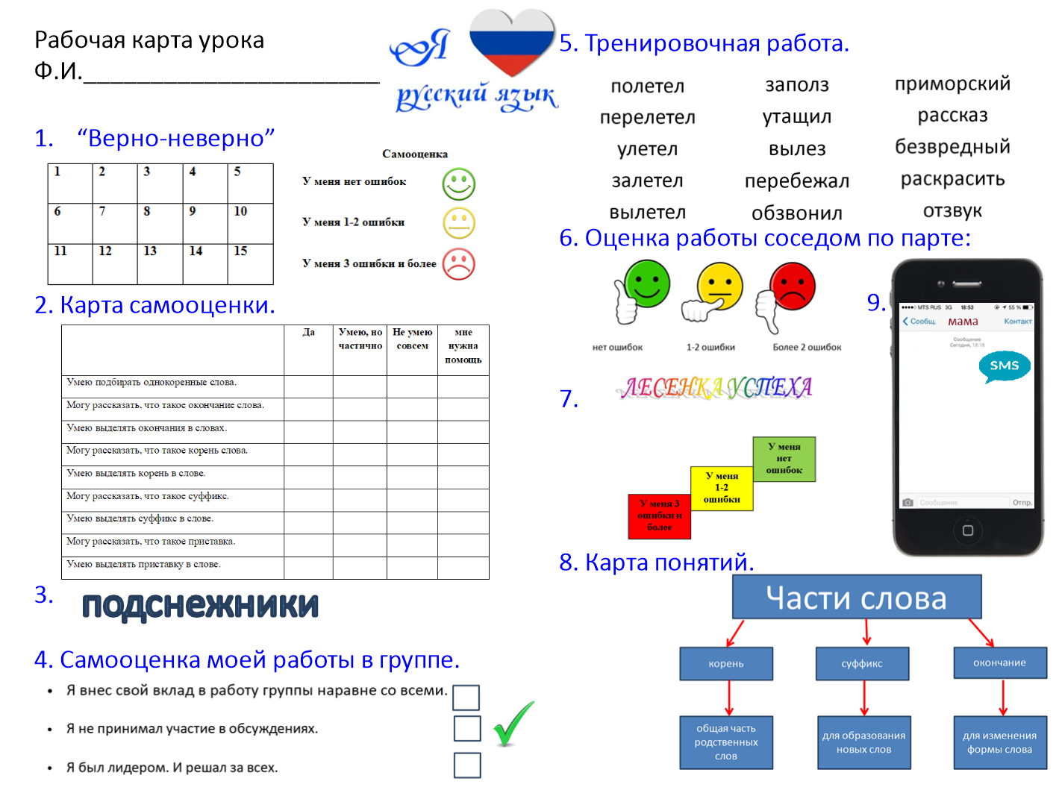

Приложение 2.

Разминка «Верно-неверно»

1. Корень – это общая часть родственных слов
2.Суффикс – часть слова, которая стоит за корнем и служит для образования новых слов
3. С помощью окончания изменяется форма слова
4. Чтобы правильно выделить корень, нужно подобрать однокоренные слова
5. Чтобы правильно выделить окончание, нужно изменить форму слова
6. В слове «морозец» корень «мор»
7. В слове «лисёнок» суффикс «ок»
8. В слове «снежок» нет суффикса
9. В слове «лёд» нет окончания
10. Чтобы правильно выделить суффикс, нужно сначала найти в слове корень и окончание
11. В слове «зимушка» корень «зим»
12. В слове «сосновая» окончание «ая»
13. В слове «пальто» нет окончания
14. В слове «снег» нет окончания
15. Суффиксы «онок», «ёнок» придают
слову уменьшительно-ласкательное значение

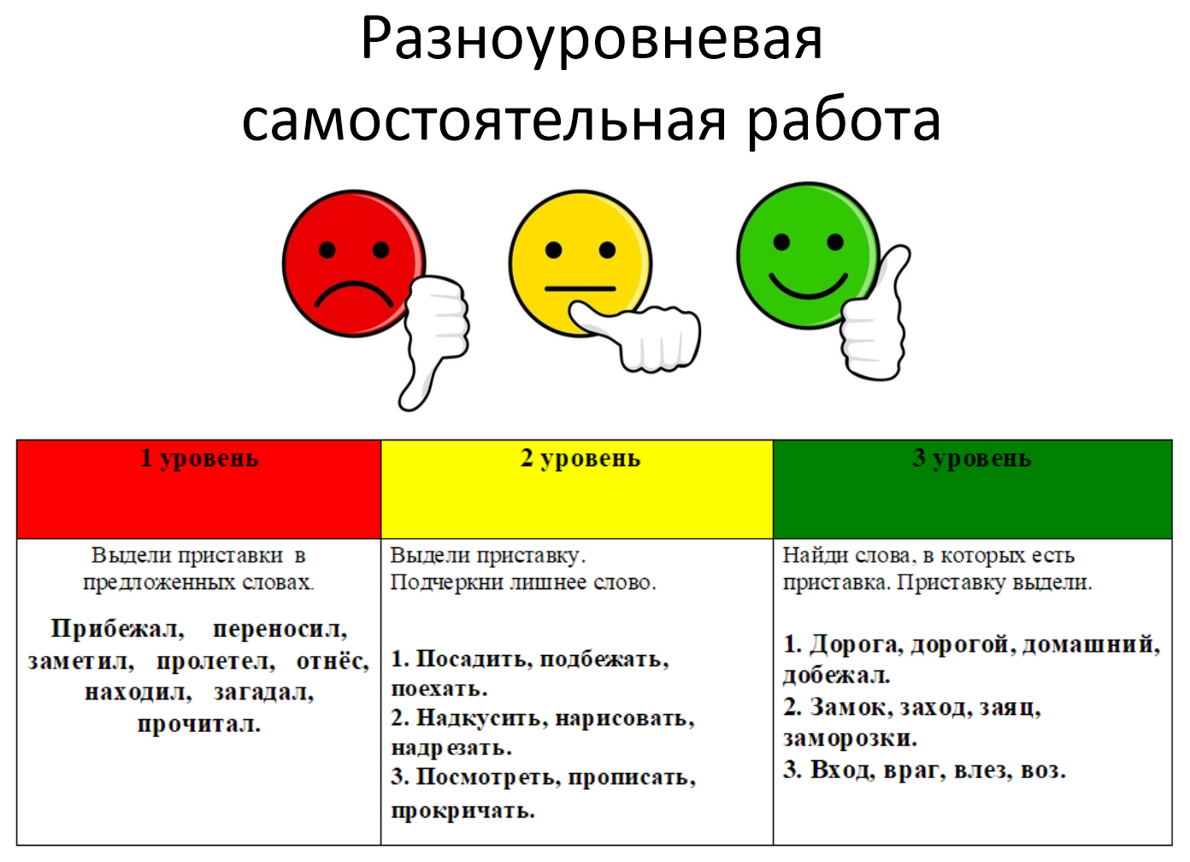
Приложение 3.

